不锈钢妇科诊查床

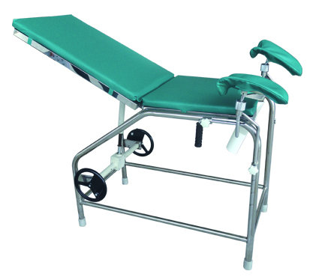

规格：1400*500*750㎜
材质采用：SUS304不锈钢。
床架￠32*.1.2圆管，加强管￠25*1.0圆管，床背板δ1.0，内衬30*30*1.0方管支撑，搁腿架柱￠14圆钢，搁腿架 板厚：1.5，冲压成型。
配置：背板配蜗轮蜗杆机构可升降0～45°，臀板下方配塑制小漏斗，两侧配可调位置的搁腿架、握手把等，背板、臀板优质海绵内衬外包人革面料，床垫厚40mm,搁腿架配人革面软包架套。

综合产床

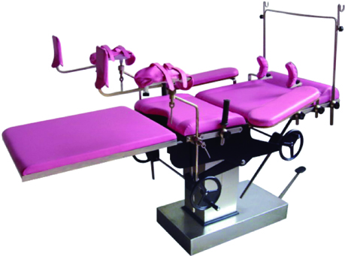

规格：1900*600*620~800mm
材质：SUS304不锈钢 30*30*1方管，板厚8.0、1.0等
Q195、08碳钢 板厚10.0、1.5等
结构、配置：
床面 脚踏式液压升降620~800mm，手轮调节，前倾10°，后倾8°
背板 手轮调节 60°/-10°
腿板为可拆卸式。
配麻醉防护屏、支肩架、搁臂架、拉手、托腿架、蹬足、厚50~70mm内海绵外人革床垫

